**Руководство по работе в системе Сбербанк Онлайн для формирования данных о банковских счетах и обязательствах для государственных служащих**

1. **Информация по вкладам:**

На странице ***Вклады и счета***Вы можете просмотреть список Ваших активных и заблокированных вкладов и счетов, пополнить вклад, списать деньги со вклада и выполнить другие операции.

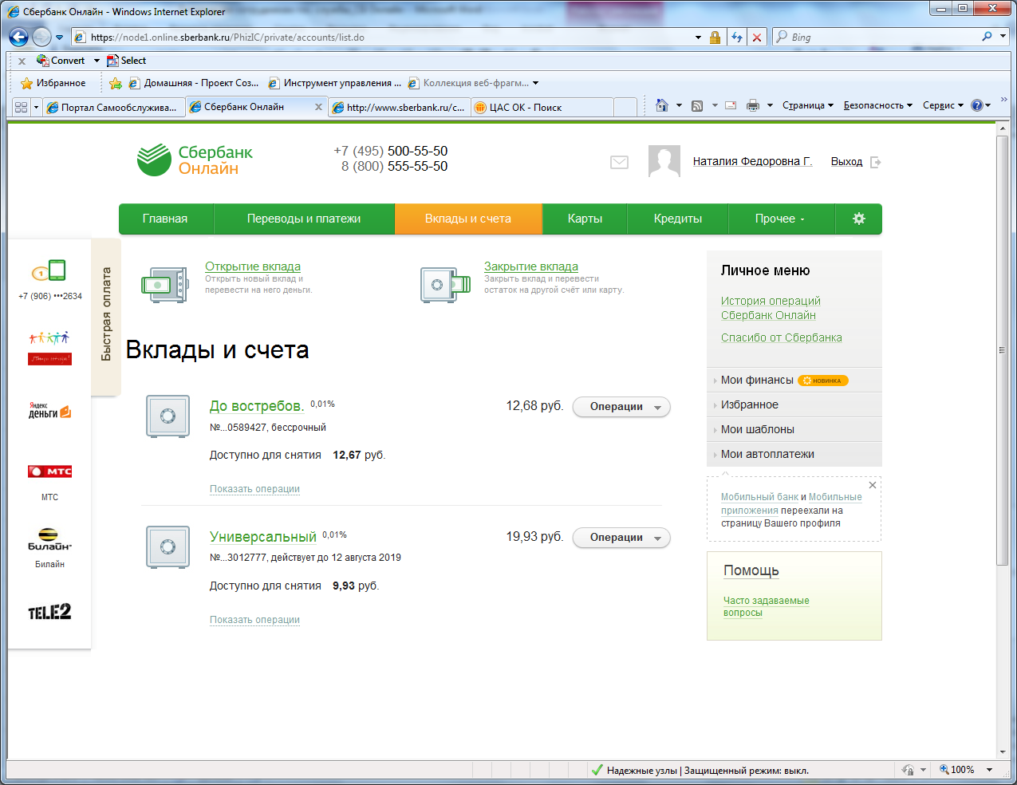

По каждому вкладу из списка Вы можете пройти на страницу с детальной информацией по вкладу/счету и выполнить следующие действия: просмотреть список выполненных операций, распечатать выписку, просмотреть дополнительную информацию по данному вкладу и т.д. Для этого выберите интересующий Вас вклад в списке и кликните по его названию. В результате система откроет страницу с подробной информацией по данному вкладу.

Для формирования полной банковской выписки, Вам необходимо выбрать с помощью календаря отчетный период: с 01.01.2015 по 31.12.2015г. и нажать на значок 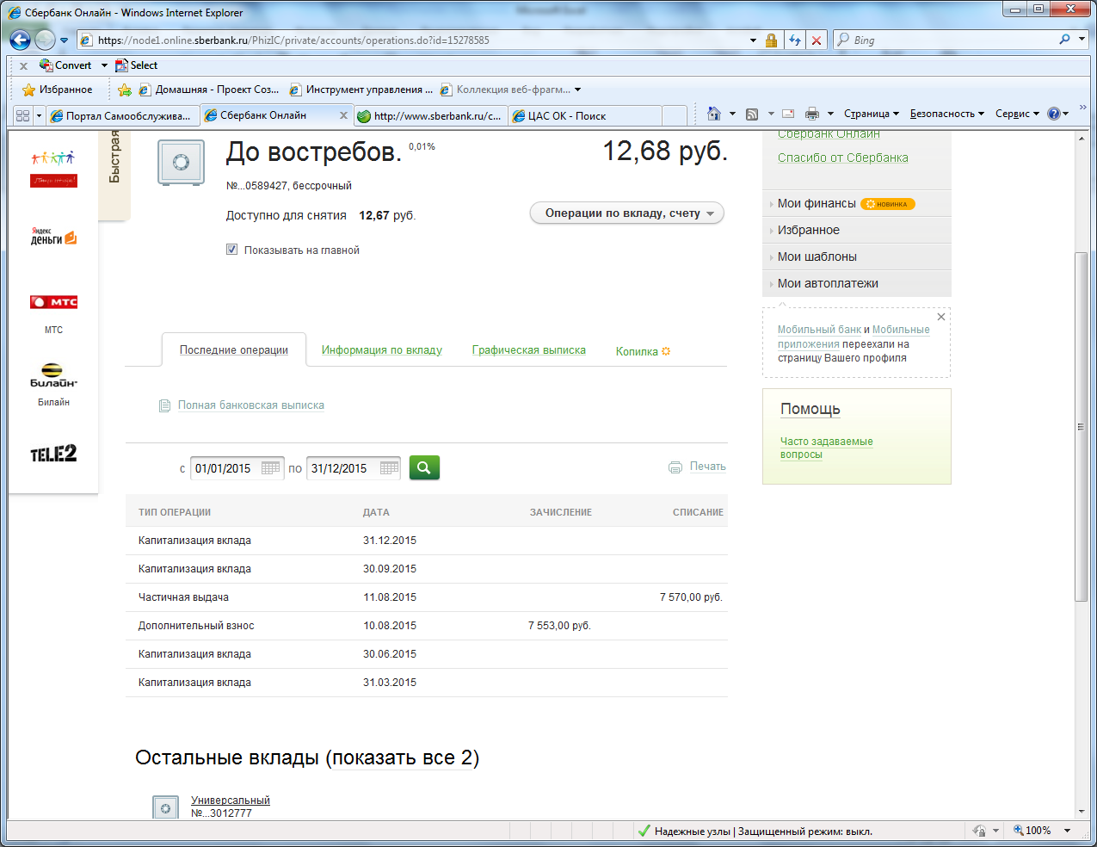, далее нажать «Полная банковская выписка». На экране сформируется «Выписка из лицевого счета по вкладу». При необходимости, вы можете распечатать данную выписку. Для определения суммы причисленных процентов за отчетный период, вам необходимо сложить все суммы «Пролонгации» и «Капитализации вклада». Суммы всех поступлений за отчетный период, Вы можете просчитать в столбце «Суммы операции (По Кт счета)».



Адрес ВСП, где открыт вклад, Вы можете просмотреть кликнув на вложение «Информация по вкладу» в «Реквизитах перевода на счет вклада».

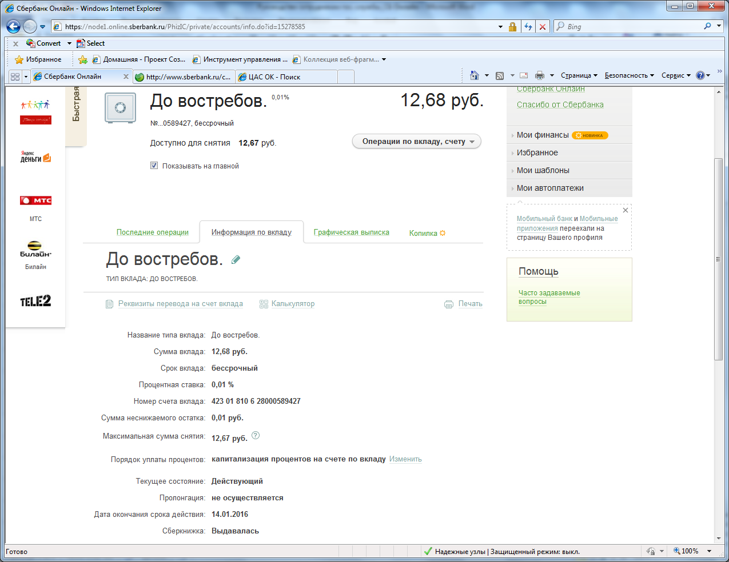

**Металлические счета:**

На странице ***Металлические счета***Вы можете просмотреть список Ваших обезличенных металлических счетов (ОМС). Для того, чтобы перейти на эту страницу, Вам необходимо в главном меню кликнуть по пункту меню *Прочее/Металлические счета.*

По каждому счету на данной странице Вы можете просмотреть следующую информацию: название счета, остаток (какое количество металла хранится на счете), номер счета, тип (какой драгоценный металл хранится на этом счете, например, «ARG»), дату открытия ОМС, сумму, на которую куплен металл (сумма отображается в рублях по текущему курсу банка).

По каждому обезличенному металлическому счету в списке Вы можете пройти на страницу с детальной информацией по счету и выполнить следующие действия: просмотреть список выполненных операций, распечатать выписку, просмотреть дополнительную информацию по данному счету и т.д. Для этого выберите интересующий Вас металлический счет в списке и кликните по его названию. В результате система откроет страницу с подробной информацией по данному счету. Если Вы хотите распечатать выписку, то нажмите на ссылку ***Печать***, расположенную над списком операций. Система сформирует и отобразит выписку, которую можно распечатать на принтере.

Дополнительно, информируем Вас о курсах ЦБ на отчетную дату (31.12.2015г.) драгоценных металлов:

A76 (платина) -2.080,79 руб.

А 98 (золото) – 2.502,10 руб.

А 99 (серебро) – 32,64 руб.

А 33 (палладий) – 1.298,15 руб.



В дополнение, по вкладам, открытым в иностранной валюте: Для внесения информации в Раздел 4 (Сведения о счетах в банках и иных кредитных организациях) Справки государственного служащего, суммы остатков на вкладе, суммы денежных поступлений, причисленных процентов необходимо указывать в рублях по курсу Банка России на отчетную дату.

Информируем Вас, о курсах ЦБ РФ на отчетную дату (31.12.2015г.):

840 Доллар США – 72,8827

978 Евро – 79,6972

Сведения об официальных курсах валют на заданную дату, устанавливаемых Центральным Банком РФ, доступны на официальной сайте Банка России по адресу: <http://www.cbr.ru/currency_base/daily.aspx>.

1. **Информация по картам:**

На странице ***Карты***Вы можете просмотреть список Ваших карт, доступ к которым разрешен в системе «Сбербанк Онлайн», увидеть список закрытых и заблокированных карт, оплатить услуги и выполнить многие другие операции.

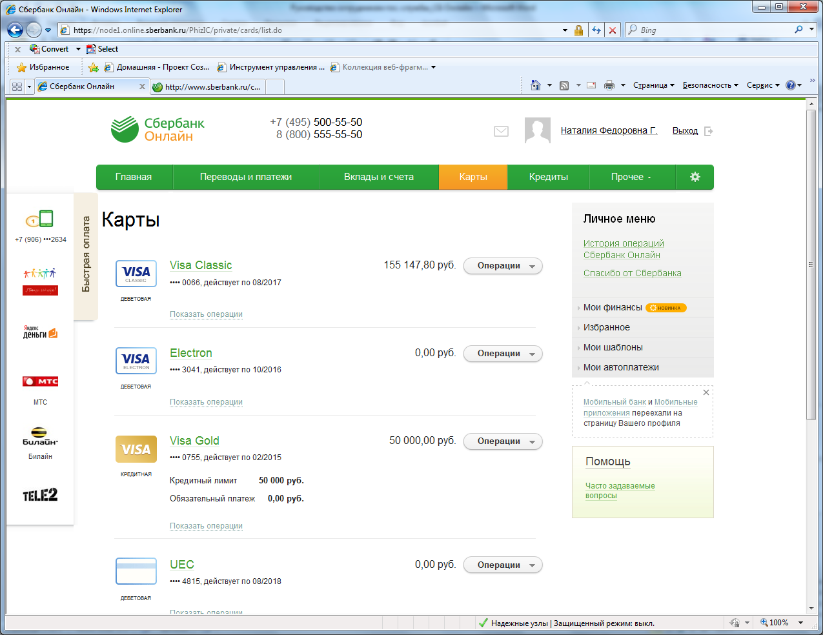

По каждой Вашей карте, подключенной к услуге «Сбербанк Онлайн», Вы можете просмотреть детальную информацию. Для этого в пункте главного меню *Главная* или *Карты* кликните по названию выбранной карты. В результате откроется страница детальной информации по карте, на которой Вы можете выполнить следующие действия: просмотреть список совершенных операций, распечатать выписку или получить ее на e-mail, просмотреть дополнительную информацию по данной карте и т.д.

Для формирования полной банковской выписки, Вам необходимо нажать «Полная банковская выписка». Выбрать с помощью календаря отчетный период: с 01.01.2015 по 31.12.2015г. и нажать «Показать выписку». На экране сформируется «Выписка из лицевого счета». При необходимости, вы можете распечатать данную выписку. Порядок расчета сумм денежных поступлений и причисленных процентов аналогичен, как и по вкладам.

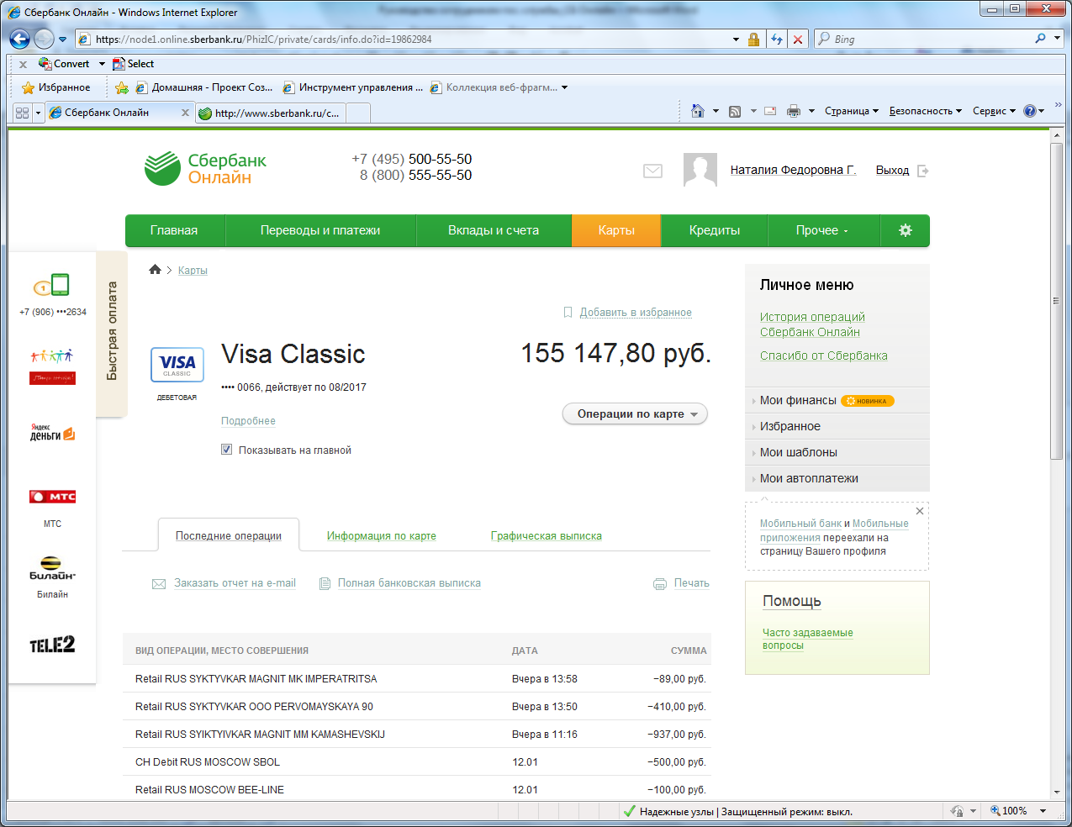

Адрес ВСП, где открыта Карта, Вы можете просмотреть в «Реквизитах перевода на счет карты», предварительно кликнув на вложение «Информация по карте».

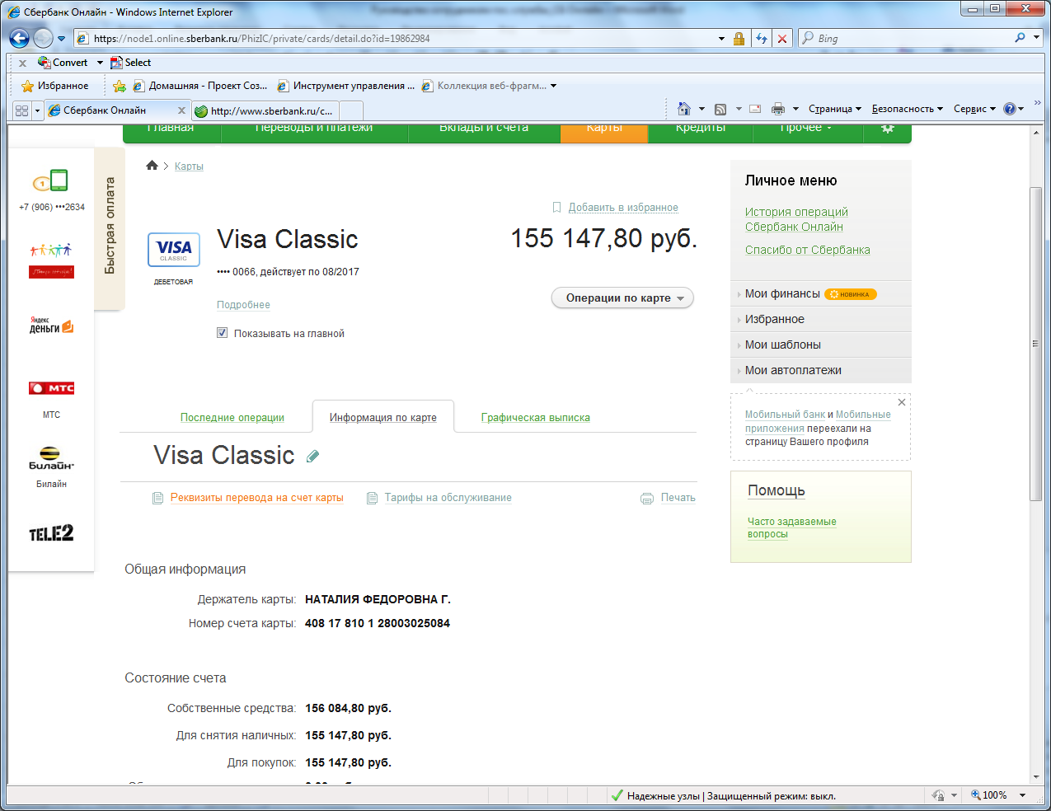

**Кредитные карты:**

Для получения информации о номере счета кредитной карты, номере и адресе ВСП, которое выдало карту, Вам необходимо заказать отчет на Ваш e-mail. Для этого нажмите на «Заказать отчет на e-mail». В открывшемся окне укажите/измените e-mail, на который Вам будет отправлен отчет, в поле «Показать операции» выберите интересующий Вас отчетный период для формирования отчета: с 01.01.2015 по 31.12.2015г., установив галочку в соответствующем поле, и нажмите на кнопку **ЗАКАЗАТЬ ОТЧЕТ.**

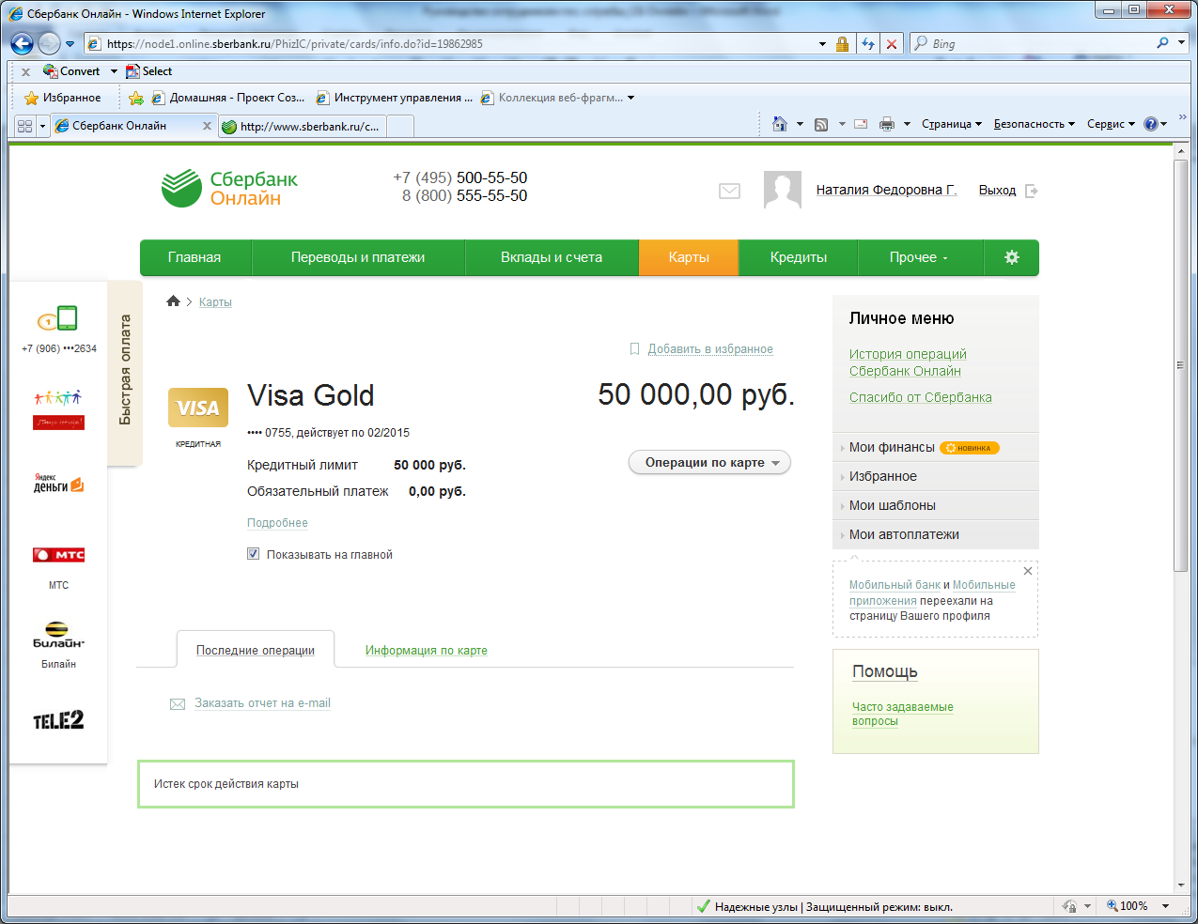

В дополнение, по счетам банковских карт, открытых в иностранной валюте:

Для внесения информации в Раздел 4 (Сведения о счетах в банках и иных кредитных организациях) Справки государственного служащего - суммы остатков на картах, суммы денежных поступлений, причисленных процентов необходимо указывать в рублях по курсу Банка России на отчетную дату.

Информируем Вас, о курсах ЦБ РФ на отчетную дату (31.12.2015г.):

840 Доллар США – 72,8827

978 Евро – 79,6972

Сведения об официальных курсах валют на заданную дату, устанавливаемых Центральным Банком РФ, доступны на официальной сайте Банка России по адресу: <http://www.cbr.ru/currency_base/daily.aspx>.

1. **Информация по обязательствам:**

Пункт главного меню ***Кредиты***предназначен для более удобной работы с Вашими кредитами, полученными в Сбербанке России.

Вы можете по каждому кредиту просмотреть детальную информацию. Для этого в пункте меню *Главная* или *Кредиты* выберите интересующий Вас кредит в списке и кликните по его названию. В результате Вы перейдете на страницу с детальной информацией по выбранному продукту. Вы можете распечатать дополнительную информацию по кредиту, для этого кликните по ссылке ***Печать***.

На странице детальной информации система выведет на экран основную информацию по выбранному кредиту: номер и адрес ВСП, где был оформлен кредит, название и тип кредита, сумму, которую Вам осталось заплатить по кредитному договору, дата открытия кредита, номер договора и т.д.

*Информацию о процентной ставке по кредиту Вы можете взять в кредитном договоре, либо в филиале Банка.*

*Размер обязательства по состоянию на отчетную дату Вы сможете уточнить в филиале Банка самостоятельно.*

